1. 掃除ロボットHappy Burger　の開発
2. 実験
3. おわりに

付録

**1．はじめに**

現在、老年者1人の生活は生産年齢者2.3人によって支えられている。今後も出生率が低迷し続けると仮定した場合、2065年では老年者1人は生産年齢者1.2によって支えられることになる。2065年、生産年齢者1人が老年者を養うために抱える負担は、現在の生産年齢者1.9人が抱えている負担と等しく、論理的に述べれば、老年者1人のために割かれる生産年齢者1人当たりの時間は約半分になると言える。この超高齢社会では老年者の生活を支えることが生産年齢者の課題の一つである。そこで生産年齢者が行う生活支援活動をロボット化することが求められる。

生活支援活動はすでにロボット化に向き、案内や、治療、食事といった生活に必要な要素をロボットによって支える研究が進められている[1]~[3]。生活支援の要求はそれだけには収まらない。生活支援のロボット化の取り組みとしてトイレ掃除も要求されている。人が生活する空間には掃除が必要であるからだ。

便がトイレを汚す大きな原因であるが、それ以外にもトイレ部屋が汚れる要因はいくつかある。まず、備え付けのトイレットペーパーだ。トイレットペーパーを切り離す際に小さく分かれた片が紙くずとして落ちる。また、外履きで入れるトイレであれば、砂も入る。ほかにもガムや髪の毛など幅広い。本プロジェクトではトイレ掃除を、トイレットペーパーの塵取りと便器の拭き掃除と定義し、トイレ掃除をできるロボットの開発を目的とする。

トイレ掃除を行うロボットの種類として、移動型ロボットや設置型ロボットが挙げられる。設置型ロボットの場合では、便器をロボット化する方法やトイレ部屋をロボット化する方法が考えられるが、ロボットはトイレ掃除を専門に行うため、ほかの場面で応用が利かない。その点、移動型ロボットの場合では環境センサによる安全確認が欠かせないが、トイレ以外の場所で生活支援活動を行うことも可能である。本プロジェクトではトイレ以外のリビングなど、トイレに限定されない生活空間でのロボットによる生活支援の要求にこたえることを狙い、自律移動型の小型ロボットHappy Burgerを開発した。

本レポートでは、まず2章で掃除ロボットの開発が行われた先行研究とその課題について考察する。次に3章で課題の解決方針と要求仕様を述べ、実際に開発した掃除ロボットHappy Burgerを提案し、その仕様について述べる。そして4章にその掃除能力の評価実験とその考察を述べ、5章でまとめを行う。

**2．掃除とロボット**

**2.1 移動型ロボットによる掃除**

薩見らは乾式掃除、湿式掃除の両方を行うロボットを開発した[4]。トイレットペーパーや砂などの落ちているものは乾式掃除で除去し、こびりついた汚れは湿式掃除で除去を行う。パーキングエリアのトイレ掃除を行うことを目標に設計された。ロボット底面に取り付けられた乾式、湿式のための掃除道具を使いながら磁気テープを使用した自律移動を行い、トイレ部屋床面の掃除を行う。大きさは500mmX450mmX800mmである。評価実験は実際に使われている掛川実験センターのトイレで行われた。

乾式掃除にはバキュームを用いられている。湿式清掃のことを考慮し、耐水性のごみ回収パックを使用する。

湿式掃除はモップとサイドパッドで行われる。どちらもマイクロファイバ製で、ロボット底面に取り付けられており、掃除の際はアルコールが自動供給されて湿った状態を保つ。また、パッドは移動時にロボット内側に収納され、地面から浮いた位置を保つ。これには2つの理由がある。1つが衛生を保つためであり、もう1つがパッドを傷つけないためである。

青山らが開発したロボットは2種類の掃除装置を取り付けることで2種類の掃除ができる[5]。1つはスクラバ式でもう1つはスイーパ式である。ロボットは生産性、保全性についても考慮されて設計された。光ファイバジャイロを使用した自律移動を行い、床面の掃除を行う。ジャイロセンサが時間経過でどの程度誤差を蓄積するかについて評価が行われたが、清掃能力の評価は行われなかった。

スクラバ式掃除は洗浄液を散布し、ブラシで床を洗浄する湿式掃除である。スクィージが設けられ、ロボットの旋回にも対応するため、円弧状である。ロボット内のタンクから洗浄液が供給され、回収された汚水は洗浄液と弁で仕切られ、同じタンクに戻される。

スイーパ式掃除装置はごみを吸引して除去する、乾式掃除である。ロボット床面にブラシとごみ吸引部が設けられている。手持ちの掃除機の使用もできるよう、ゴミ回収タンクには仕切弁が設けられている。

掃除環境をロボットに与える手段に地図は用いられず、教示時のロボットの位置を一つの頂点とする矩形を与える方法を取った。ロボットはその矩形を格子状に切り、通っていない升を優先して通るよう走行計画を行い、ジャイロセンサを用いて走行する。

Miyakeらは窓ガラスを掃除する、窓ガラス上を移動するロボットを提案した[6]。吸盤とタイヤで垂直な平面に付いて移動する。検証実験は窓ガラスモデルで行われ、カメラでロボットを撮影し、ロボットが通ったか通っていないかの視点で検証が行われた。

**2.2 設置型ロボットによる掃除**

Anhらが提案した手法は便座についたナイロンシートをまくことで、便座を清潔に保つアイデアである[7]。

Ben-Amram らはトイレのフタとしてトイレにつける形状の掃除ロボットを提案した[8]。トイレのフタが閉められた状態でロボットは動作し、便器の中を洗浄する。

**2.3 従来研究における課題**

移動型のロボットの掃除装置はいずれもロボットの移動機構が付く面に取り付けられている。掃除範囲も床などロボットの移動面に限られていて、便器の掃除を行う手法は提案されていない。トイレ掃除のロボット化に向け、便器といった立体的なものの掃除を行えるような掃除装置を開発する課題がある。

ロボットの実証実験が行われた例はあったが、掃除能力についての定量的な評価は行われた例はなかった。定量的に環境を汚し、ロボットがそれを掃除する様子からロボットの掃除能力を評価する必要がある。

いずれのロボットも掃除を専門に行うように設計され、生活支援の場での活用が期待されるロボットの開発は行われなかった。掃除以外にも生活支援の場で活躍が期待できる汎用的なロボットの開発が課題である。

**3．トイレ掃除ロボットHappy Burgerの開発**

**2.1要求仕様**

トイレの部屋の定義をトイレの部屋全体にすると部屋の換気扇など対応すべき範囲が広くなりすぎてロボットの構成が大きくなりすぎてしまう。そこで清掃対象を、洋式トイレの便座までの高さまで限定した。またトイレに存在するごみにはトイレットペーパー以外にも髪の毛、さらには床面にこびりつき湿式清掃を必要とするものもあるが、今回は乾式清掃を必要とするトイレットペーパーに限定した。ロボットは塵取り清掃を行い、尿の拭き掃除を行う必要がある。また、ロボットはトイレの部屋に入られる大きさである必要がある。そこで要求仕様を以下のように定義した。

(1) トイレに散らばった5mm角のトイレットペーパーをロボットが自身のごみ箱に収納できる。

(2) トイレ側面や便座下の上面につく飛沫の8割を除去できる。

(3) 直径450mmに収まる。

**2.2技術課題と解決方針**

トイレットペーパーをとるためにはバキューム掃除を行う。バキューム掃除にはiRobotのRoomba🄬を使うことにした[9]。Roombaは10年以上前から販売され、消費者も多く信頼できる掃除機である。

トイレ掃除を行うロボットには掃除装置が必要である。薩見ら[4]の手法では床面の掃除しか行われなかったため、掃除装置は移動機構と同じ面につけられた。しかし、便器を掃除するには掃除装置が3次元的に動く必要がある。さらに、便器の形状が曲線であるため、掃除装置は曲線に沿うよう動かす必要がある。曲面に沿った掃除が必要であることと、生活空間でも応用されることを期待し、掃除装置はロボットアームのエンドエフェクタに取り付けることにした。エンドエフェクタに取り付けた掃除装置で便器についた尿の拭き掃除と床についた尿の拭き掃除のどちらも行う。

また、便器の掃除の際、便器についた汚れを落とすため、便器に掃除装置を押し付けて拭き掃除を行う必要がある。そのため、便器の拭き掃除にはトルクモードでロボットアームを動かす。トルクモードはロボットアームの各関節のモーターの出力をトルクベースで決めるモーターの出力方式である。

またロボットがトイレ部屋の中で掃除ができる必要があるため、大きさを直径450mmに収まるとした。薩見らの開発したロボットの大きさは約450mmX500mmで、実際のトイレで実証実験され、掃除ができることが証明されているため、それより小さければ実際のトイレで掃除ができるといえる。

さらに、自動ロボットとしてトイレの部屋におけるトイレとロボットの位置関係を把握する必要があるため、2DLidarとDepth Cameraをそれぞれ自己位置推定とトイレの形状推定のために搭載することとした。Depth Cameraはロボットアームに取り付けることで、全方位を見ることができる。

**2.3アイデア仕様**

　ベースに掃除ロボット、ロボットアームにはサーボモータを5つ用い、センサには2DLidarとDepth Cameraを用いた。仕様をTable 1に示す。また、ロボットの外観と構成図をFig1、Fig2に示す。

Table 1 Specification



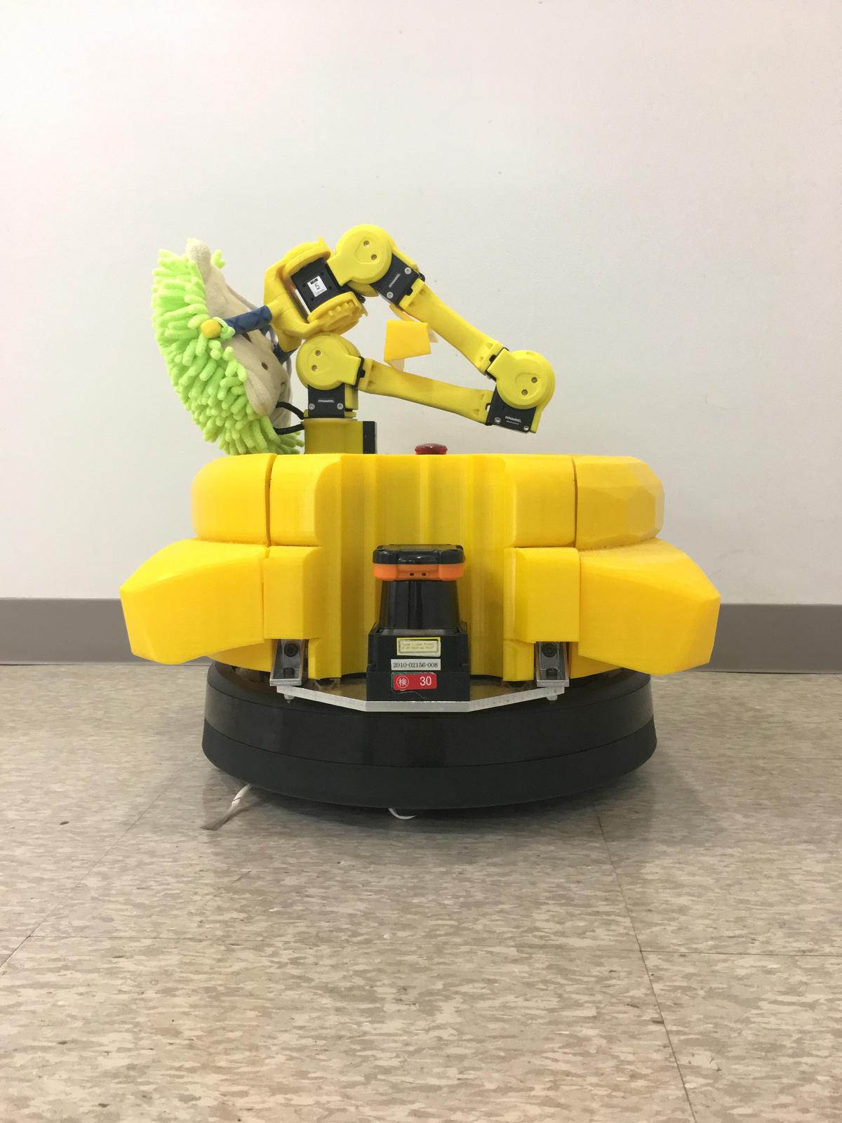

Fig. 1 Exterior of the developed robot Happy Burger



Fig. 2 Toilet cleaning robot Happy Burger

モーター選定

バッテリー選定

**3. 実験**

**3.1実験条件**

トイレの部屋モデルをFig. 3に示す構成で用意した。また、実験の際には、ごみを模した5mmの長さに切られた



Fig. 3 Experiment environment

トイレットペーパーを任意の位置に置き、模擬尿で汚し、掃除が必要な状態を再現した。

トイレの部屋モデルは実際のトイレ環境で特に汚れると想定される部分を黒色にした。実験では、ゴミや尿のモデルは黒色の部分にあり、ロボットがそれを取り除くことができるか評価を行った。さらに実験は問題の単純化のために要素ごとに分けられ、以下3点で検証を行った。

(1) 便器とロボットの位置関係が取得できるかの検証。

自己位置推定のために用いられる2DLidarがどの範囲で環境値を取得できるか検証した。

(2) 5mm角のトイレットペーパーを取り除けるかの検証。

ロボットを無線操作し、無作為に置かれた5mm角のトイレットペーパー5つをいくつ取り除けるか検証した。

(3) 模擬尿として用意する、水性ペンで描かれた線を取り除けるかの検証。

ロボットを無線操作し、尿を模してつけられた水性ペンの汚れをどの程度取り除けるか検証した。水性ペンの汚れはFig. 4(a)のように付けた。

**3.2実験結果**

ロボットの持つハードウェアの機能として、トイレの汚れを、部屋の80%以上の範囲で、統計的に80%以上取り除けることが分かった。以下に3.1項で示した各実験の結果を述べる。

(1) 便器とロボットの位置関係が取得できるかの検証。

ロボットに搭載された2DLidarは、便器とロボットの位置関係を、ヨー角で-70°から70°の範囲で取得した。ロボットが障害物を認識するために必要な距離は170mmだった。

(2) 5mm角のトイレットペーパーを取り除けるかの検証。

10回試行した。5mm角のトイレットペーパー5つを取り除けた。

(3) 模擬尿として用意する、水性ペンで描かれた線を取り除けるかの検証。

便器側面の清掃具合を示す実験結果をFig. 4(b)に示す。30回試行し、トイレの床から5mmの高さでは拭き残しが出たが、その部分を除いた、94%の範囲で86%以上汚れを取り除いた。

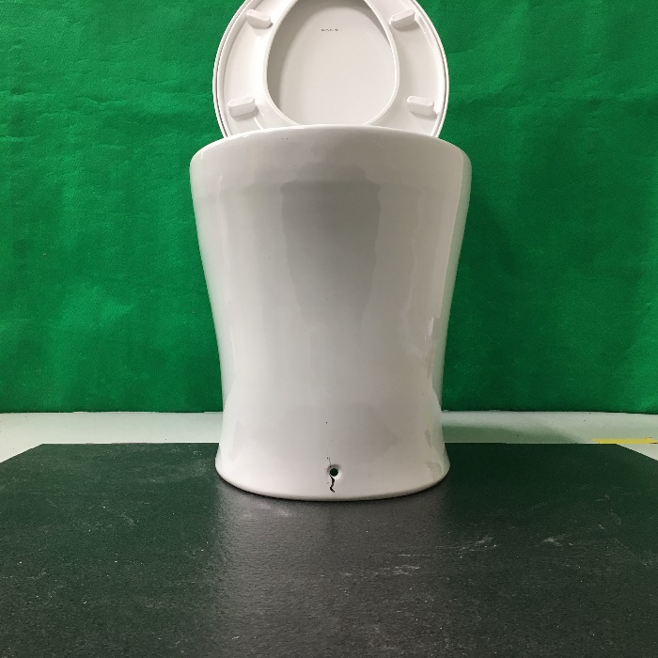

Cleaning left

Clean

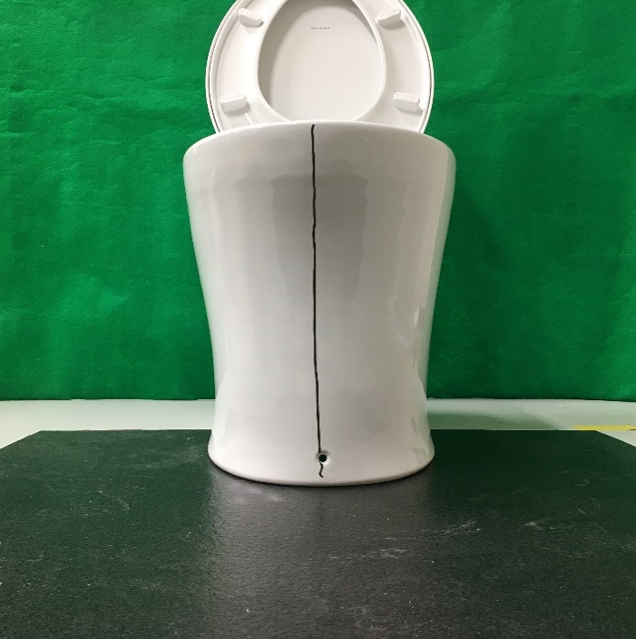

N=30\

Fig. 4(a) How to appear cleaning left

Fig. 4(b) Wipe toilet bowl cleaning result

**4. 考察**

トイレ内の便器が壁からどの程度離れているかなどの位置関係が既知であるとすれば、トイレの部屋はロボットが障害物を認識するために必要な距離より十分広いので自動ロボットとして自己位置推定は十分できると考えた。また、トイレの曲面を推定するために搭載したカメラを便器との位置関係の認識に組み合わせることで、狭い空間でもぶつからないよう移動できると考えている。

隅に置かれたトイレットペーパーも取り除くことができた。ロボットが移動した領域を把握できれば、トイレットペーパーの位置が推定できなくてもトイレットペーパーを残さず取り除くことができる。

トイレの床から5mmまでの範囲で拭き残しが多かったことには2つの理由があると考えられる。1つはトイレ側面にくぼみがあり、くぼみについた汚れを取り除くことができなかったことである。もう1つは、トイレの床から5mmまでの範囲ではエンドエフェクタについた掃除道具が便器と床の隅まで届かなかったことである。

**5. おわりに**

トイレ掃除のできるロボットを開発した。乾式清掃に限定してハードウェアの評価を行い、拭き掃除ではトイレの90%以上の範囲で、統計的に80%以上汚れを取り除くことができ、ロボットハンドのついた掃除ロボットの有用性を示すことができた。今後、多くの場面で活躍するためには、家庭用トイレの部屋に対応できるロボットの小型化が課題である。トイレ掃除に限定しないハードウェア構成にしたため、生活支援の環境での応用も期待される。

**参考文献**

[1] 宮下、神田、塩見、石田、萩田：”顧客と顔見知りになるショッピングモール案内ロボット、”日本ロボット学会誌、vol.26、no.7、pp.821~832、2008

[2] C.G. Burgar, P.S. Lum, P.C. Shor, H.F.M. Van Der Loos: “Development of robots for rehabilitation therapy: The Palo Alto VA/Stanford experience,” Journal of Rehabilitation Research and Development 37, 663-673 (2000).

[3] 石井：”食事支援ロボット「マイスプーン」”、日本ロボット学会誌、Vol.21、No.4、pp.378~381

[4] 薩見，青山，石川，関，足立，石村，高橋，横田： “トイレ用小型清掃ロボットの開発， ”日本ロボット学会誌，vol. 29，no. 7，pp. 573-583，2011．

[5] 青山、田島、横田、尾崎、山本：”自立走行式床面掃除ロボットの開発、”日本ロボット学会誌、Vol.16, No.1, pp.57~64, 1998.

[6] T. Miyake, H. Ishihara, and R. Shoji, “Development of small-size window cleaning robot by wall climbing mechanism”, International Symposium on Automation and Robotics in Construction, Tokyo, 2006, pp. 215-220.

[7] Dang Ngoc Anh, Ly Tan Huy, Nguyen Tung Lam, Doam Thanh Son, Vu Xuan Truong, Nguyen Van Ut, Bui Dinh Vuong, Dr. Pisut Koomsap: “AUTOMATIC SELF-CLEANING TOILET SEAT,” http://www.faculty.ait.ac.th/pisut/PDD/PDD06/PDD06G1.pdf. 2019年1月26日

[8] Ariel Ben-Amram, Hila Ben-Amram, Herman Zhokov Paul Zim, Gal Naim, Oleg Zhokov, Mishael Naamad, Reuven Ulmansky, Benny Chaplin, Marina Novak, Ronnen Aminff, Marina Pesok, https://www.kickstarter.com/projects/1209829383/spinx-worlds-first-toilet-cleaning-robot, 2019年1月26日.

[9] https://www.irobot.com/for-the-home/vacuuming/roomba, 2019年1月26日